号（学号）：06014010

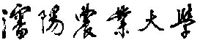

毕 业 论 文

（ 2022届本科）

题 目： 农艺性状与产量的关系
学 院： 继续教育学院
专 业： 农 学
姓 名： XXX
指导教师： XXX
完成日期： 20XX年 X月 X 日

